**问题：**Linux环境下使用wget命令下载Blob文件断点续传问题

**现象：**使用wget下载blob文件时，如果遇到中断后重新执行下载命令，会重新下载。下载非blob文件，会从断点处继续下载：

**问题原因：** wget –c通过http range实现断点续传功能，Storage是基于REST HTTP构建的，但是随着架构不断更替，REST版本也在不断升级。我们通过打印wget –c的服务器回应，发现默认发起的http请求是基于早期的REST版本的2009-09-19，而这个版本及更早的则不支持range请求格式”[offset]-”，导致无法根据range来实现断点续传。更多：<https://msdn.microsoft.com/zh-cn/library/dd894041.aspx>

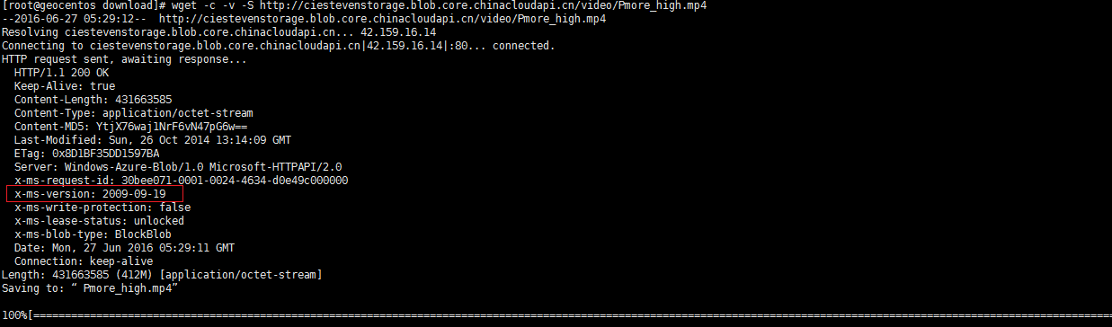

**解决方法：**

**通过加参数--header "x-ms-version: 2015-04-05"，指定REST HTTP请求版本：**

